Kostenfreie Webinare: Roboter-basierte Automatisierung – Kabel & Leitungen fest im Griff

Im Rahmen einer neuen Webinar-Reihe zeigt der Robotikexperte und Softwarehersteller ArtiMinds Robotics, wie produzierende Unternehmen komplexe Prozesse im Bereich Kabelmontage und Leitungssatzfertigung roboter-basiert automatisieren können.

Karlsruhe, 17.10.23 – Als Experte in Sachen „Advanced Robotics“ bietet ArtiMinds am 8. und 21. November sowie 5. Dezember kostenfreie Webinare zum Fokusthema „Roboterautomatisierung im Bereich Kabel- und Leitungssatzmontage“ an.
Das Handling und die automatische Montage von biegeschlaffen Teilen wie Leitungen, Kabeln und Steckern sind technisch anspruchsvoll und hochkomplex. In der Fertigungsindustrie müssen große Toleranzen ausgeglichen, hohe Qualitätsanforderungen erfüllt und eine Vielzahl von Varianten flexibel unterstützt werden.
So sind trotz steigendem Automatisierungsdruck das Konfektionieren von Kabeln, die Kabelbaumfertigung oder Leitungssatzmontage, z.B. in der Automobilindustrie oder im Bereich weiße Ware, immer noch Handarbeit.
Roboterzellen bieten flexiblere Automatisierungsmöglichkeiten als der Sondermaschinenbau. Jedoch sind elastische Leitungen, die sich in beliebige Richtungen verwinden können, für Roboter schwer zu lokalisieren und zu greifen. Auch die Montage bzw. das Stecken der Bauteile stellen aufgrund ihrer Biegeschlaffheit eine große Herausforderung dar. Sensor-adaptive Roboterkonzepte spielen daher eine Schlüsselrolle, um den Automatisierungsgrad zu erhöhen und die Wettbewerbsfähigkeit der Unternehmen zu erhalten.
Dr.-Ing. Andreas Hermann, Webinar-Referent und Senior Team Leader Advanced Robotics bei ArtiMinds erklärt: „Mit innovativen Konzepten und einer Kombination aus Robotern und den richtigen Sensoren lassen sich z.B. Varianzen bei Kabel- oder Steckerpositionen problemlos ausgleichen. Sensor-adaptive Robotik ist die ideale Lösung, um formlabiler Kabel, Leitungen oder Stecker zu bearbeiten und Prozesse wie die Leitungssatzproduktion und -montage flexibel und zugleich wirtschaftlich rentabel zu automatisieren.“
Das Webinar zeigt die neuesten Trends, Herausforderungen und robotergestützte Automatisierungslösungen zur Bearbeitung biegeschlaffer Teile und beleuchtet die Voraussetzungen, um sensoradaptive Roboteranwendungen robust und wirtschaftlich umsetzen zu können. Die Teilnahme ist kostenfrei. Alle Termine sowie die Anmeldung finden Interessenten auf https://www.artiminds.com/de/events/webinar-smartes-kabelhandling-verarbeitung/

Bildmaterial:

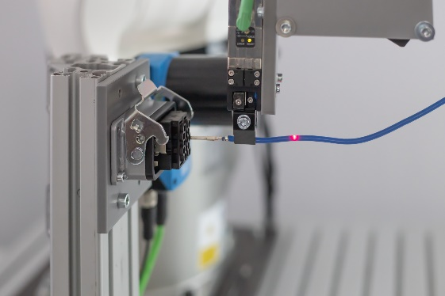
Bild 1: Kraftgeregeltes Stecken der formlabilen Kabel in der Leitungssatzmontage; Quelle: ArtiMinds Robotics GmbH
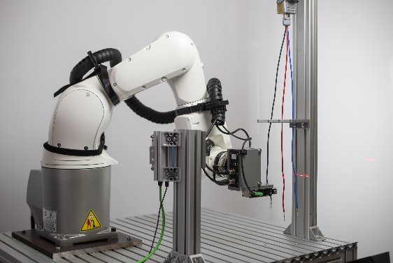
Bild 2: Freihängende Kabel, die sich in alle Richtungen verwinden könnnen, lassen sich mittels Laserscanner treffsicher detektieren und picken; Quelle: ArtiMinds Robotics GmbH
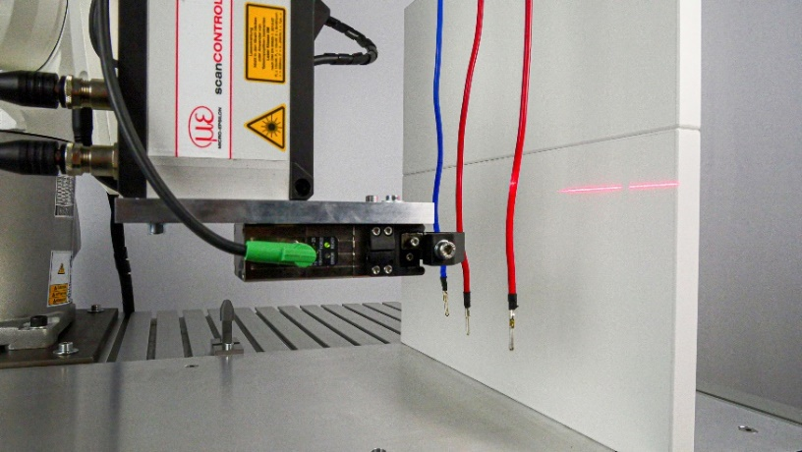
In der Kabelbaumkonfektionierung müssen dünne und flexible Leitungen gegriffen und montiert werden. ArtiMinds setzt hier auf einen laser-basierten Ansatz; Quelle: ArtiMinds Robotics GmbH
Zum Download: https://www.artiminds.com/wp-content/uploads/2023_10_PM-Webinar-Robotergestutzte-Kabelbearbeitung-und-Montage.zip

***
Hintergrundinformationen zu ArtiMinds Robotics:
Die ArtiMinds Robotics GmbH entwickelt Softwarelösungen zur Programmierung und Steuerung von Industrierobotern und bietet individuelle Engineering-Dienstleistungen für anspruchsvolle Automatisierungsaufgaben an. Die Vision des Technologieunternehmens: Softwarelösungen zu entwickeln, die das Programmieren und Bedienen von Industrierobotern vereinfachen und eine kosteneffiziente Integration und Instandhaltung sowie flexible Automatisierung ermöglichen. Um Anwender bestmöglich zu unterstützen, versteht sich ArtiMinds als umfassender Service- und Lösungsanbieter, der gemeinsam mit den Kunden komplexe Roboterprojekte mit Einsatz von SPS, Sensoren und elektrischen Greifern umsetzt. ArtiMinds berät den Anwender von der Planung, Programmierung, Simulation und Inbetriebnahme bis hin zur Wartung und Optimierung seiner Roboterapplikationen.
Mit einem Team von über 40 Mitarbeitern und rund 20 internationalen Vertriebspartnern betreut ArtiMinds Robotics Kunden aus unterschiedlichsten Branchen in über 20 Ländern.
Zu den Anwendern der ArtiMinds Softwarelösungen zählen international agierende Fertigungs- und Technologieunternehmen aus der Automotive-, Elektrotechnik- und Konsumgüterindustrie sowie Anlagen- und Maschinenbauer.
Die Softwarelösungen ArtiMinds RPS und ArtiMinds LAR sind mit einer Vielzahl von Roboterherstellern sowie den gängigsten Greifern, Kamerasystemen und Kraft-Momenten-Sensoren kompatibel und bilden damit die perfekte Basis für eine flexible Automatisierung. Die grafische, intuitive Benutzeroberfläche ersetzt das textuelle Programmieren und macht spezifische Programmierkenntnisse überflüssig. Per Drag and Drop wählt der Anwender die gewünschten Funktionen und Bewegungen aus vorgefertigten Templates aus und generiert sein Programm in der nativen Roboterprogrammiersprache. So können selbst komplexe sensor-adaptive Applikationen robust und effizient umgesetzt werden. Mit den durch die LAR automatisch erfassten und aufbereiteten Sensordaten erhält der Anwender essentielle Einblicke in seine Prozesse, um diese im weiteren Betrieb kontinuierlich zu optimieren. –
ArtiMinds wurde 2013 gegründet und hat sich seither als international anerkannter Anbieter von Lösungen für die robotergestützte Automatisierung etabliert.

Pressekontakt:
ArtiMinds Robotics GmbH
Albert-Nestler-Str. 11
76131 Karlsruhe, Germany
Silke Glasstetter
Head of Marketing
Tel. +49 721 509998 -21
E-Mail silke.glasstetter@artiminds.com
Web www.artiminds.com

